Fastlæggelse af egen projektlederprofil
Formål:
At få en forståelse af egen projektlederprofil og koble det til medarbejdertilpasset projektledelse.
Indhold:
Fastlæggelse af egen projektlederprofil via følgende:
- Adizes projektlederprofil
- Medarbejdertilpasset projektledelse

I kapitel 10 beskrives en række forskellige ledelsesteorier tilpasset projektledelse. I afsnit 2 beskrives Adizes fire lederstile tilpasset projektledelsesuniverset, mens medarbejdertilpasset projektledelse beskrives i afsnit 5.
Proces:
- Arbejd sammen to-og-to eller i grupper
- Fastlæg egen projektlederprofil ud fra Adizes projektlederprofil
- Forstå anvendelsen medarbejdertilpasset projektledelse
- Se koblingen mellem egen projektlederprofil og medarbejdertilpasset projektledelse

Adizes teori i relation til projektledelse
Test din egen profil | - Scor din egen Adize profil ved brug af Trojka Ekstra App’en.  - Trojka Ekstra App’en hentes i App Store eller Google Play.  - Når du har downloadet Trojka Ekstra App’en, skal du klikke på ikonet for Ledelse i praksis.  - Her finder du linket til Adize profilanalysen under ”Test din egen profil som leder”
Forklar Mig Lige | Følgende link / video giver en kortfattet beskrivelse af hvordan Adizes fire lederprofiler skal forstås.  - http://www.forklarmiglige.dk/adizes-og-de-4-lederroller

Adizes fire grundlæggende projektlederroller
 |  | Fokuserer på:
 |  | Projektets produkt | Processen
Fokuserer primært på: | Lang sigt | Entreprenørrollen  E: Stort fokus på entreprenørrollen  e: Middel fokus på entreprenørrollen  0: Lavt fokus på entreprenørrollen  Entreprenørrollens egenskaber:  - Kreativ og innovativ  - Finder nye produkter og metoder  - Tænker strategisk  - Stiller spørgsmål til det bestående  - Risikovillig  - Udvikling er i fokus | Integratorrollen  I: Stort fokus på integratorrollen  i: Middel fokus på integratorrollen  0: Lavt fokus på integratorrollen  Integratorrollens egenskaber:  - Får projektteamet til af arbejde sammen i et fællesskab  - Indgår kompromisser  - Skaber motivation og korpsånd  - Leder gennem teamwork  - Skaber udvikling hos medarbejderne  - Fokus på at skabe sammenhold
 | Kort sigt | Producentrollen  P: Stort fokus på producentrollen  P: Middel fokus på Producentrollen  0: Lavt fokus på Producentrollen  Producentrollens egenskaber:  - Resultat- og handlingsorienteret  - Stort præstationsbehov  - Tager beslutninger  - Flittig og travl  - Projektmedarbejderne bliver hjælpere  - Faglig viden i fokus | Administratorrollen  A: Stort fokus på administratorrollen  a: Middel fokus på administratorrollen  0: Lavt fokus på administratorrollen  Administratorrollens egenskaber:  - Opstiller mål og regler  - Kontrollerer og evaluerer  - Skaber systematik  - Analyser sig frem til den rigtige løsning  - Bureaukratisk i sin arbejdsform  - Fokus på orden og systematik

Medarbejdertilpasset projektledelse
Test din egen profil | - Ud fra nedenstående oversigtsskema kan du se hvilken projektlederprofil (S1, S2, S3 eller S4) der passer bedst til den enkelte projektmedarbejders kompetenceniveau set i en projektmæssig sammenhæng (U1, U2, U3, U4)
YouTube | Følgende link / video giver en kortfattet beskrivelse af hvordan medarbejdertilpasset projektledelse skal forstås.  - https://www.youtube.com/watch?v=g9aBIlVLMlE&list=PLUBElQQNOpAnkpk_yk4MG-yDlzTPV08Rl&index=18

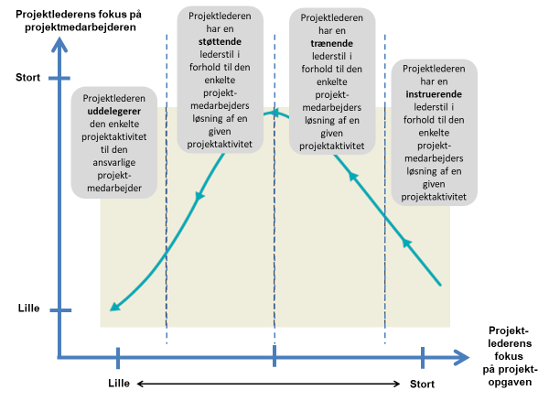
Projektlederens lederstil
S4 lederstil | S3 lederstil | S2 lederstil | S1 lederstil
Delegerende | Støttende | Trænende | Instruerende
Ydrestyret projektledelse |  | Indrestyret projektledelse
Projektlederens adfærd over for projektmedarbejderen
Viser tillid, bekræfter, selvstændiggør og udfordrer | Beroliger, lytter, opmuntrer, samarbejder og påskønner | Undersøger, spørger, opmuntrer og giver feedback | Underviser, forklarer og giver feedback
Projektmedarbejderens udviklingstrin
U4 | U3 | U2 | U1
Den selvstændige projektmedarbejder | Den kompetente, forsigtige projekt-medarbejder | Den desillusionerede projektmedarbejder | Den entusiastiske nystartede projekt-medarbejder
Projektmedarbejdernes kompetencer og engagement
Meget stort kompetenceniveau | Større kompetence-niveau | Lidt større kompetence-niveau | Lavt kompetence-niveau
Højt engagement | Svingende engagement | Lavt engagement | Højt engagement

